5(a +2b)-7(2a-b) и найдите его значение при 4 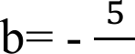
17
2.Постройте график функции у= 2x-4.
Найдите с помощью графика
а) значение функции при х= -1,5
6) при каком значении х, значение функции равно -3? Принадлежит ли графику функции точка А(-3;10) ? 3.Решите уравнение:
4(2x-3) -5(3x-2) =9x-26
4.Упростите выражение: а) п nis пз
6) п10 рЗ
)( )'
5.B трех автобусах едет 112 человек. Во втором автобусе едет в два раза больше пассажиров, чем в первом, и на 8 человек больше, чем в третьем. Сколько пассажиров едет в каждом автобусе?
б.Смежные углы относятся как 5:7. Найдите меньший угол.

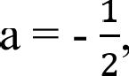
6(a -ЗЬ) - 4(2a+b) и найдите его значение при 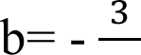
22
2.Постройте график функции у= -Зх+3.
Найдите с помощью графика
а) значение функции при х= 1,5
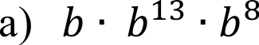
6) при каком значении х, значение функции равно 4,5? Принадлежит ли графику функции точка A(2; -9) ? 3.Решите уравнение: 6(3x-5) -2(10x-4) =6x-2 4.Упростите выражение:
6) bЇ 2 b4
в) (b 6 7
5.B трех автобусах едет 110 человек. Во втором автобусе едет в три раза меньше пассажиров, чем в первом, а в третьем на 5 больше, чем в первом. Сколько пассажиров едет в каждом автобусе?
6. Смежные углы относятся как 4:11. Найдите больший угол.

